 | SOMPONG' S TOUR  46/3 Suanphak Rd, Talingchan  Bangkok, Thailand 10170  Tel. 089-9246304, 087-5149753  Fax 02 9481866, 02-9482065

E-mail : msn : jenchai624@hotmail.com www.programtour.com T.A.T. License 11/05588

รายการทัวร์กระบี่ แบบส่วนตัว นัดหมายวันเดินทางได้ตามใจชอบ
สำหรับ กรุ๊ปจอยทัวร์ น่าจะเดินทางคืนวันศุกร์ กลับ วันจันทร์ตอนเช้า
พัก โรงแรม บุญสยาม ในเมืองกระบี่ มีแอร์พร้อม
หรือ พักบังกะโล บังกะโลอ่าวนางบ้านเล ห้องพัดลม
หมายเหตุ โปรแกรมของวันที่สามเลือกเอา จะเอาแบบไหน ก็ได้

วันแรก | กรุงเทพฯ -กระบี่
19.00 | เจอกันตามที่นัดหมาย หรือ ที่บ้านของท่าน หากเป็นกรุ๊ปส่วนตัว
 | เดินทางโดยรถตู้ หรือ รถบัส แล้วแต่ขนาดของกรุ๊ป
 | รถจะจอดพักเป็นระยะ ระหว่างทางให้ทำธุระส่วนตัว และผ่อนคลาย
 | คืนนี้ ปล่อยอิสระตามอัธยาศัย บนรถ

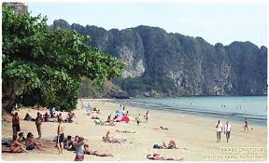 | 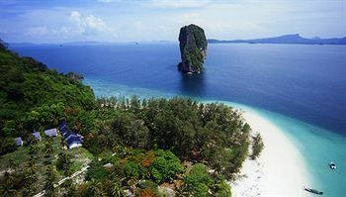
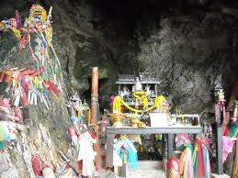 | 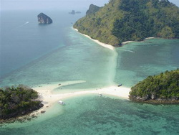

วันสอง | ล่องเรือออกทะเล ถ้ำพระนาง, อ่าวพระนาง,ทะเลแหวก, เกาะไก่, เกาะปอดะ
06.30 | ถึงกระบี่ ให้ท่านทำธุระส่วนตัว พร้อมเช็คอิน เข้าที่พัก ที่ โรงแรมบุญสยาม
07.00 | ทานอาหารเช้าที่โรงแรม
08.00 | นำท่านเดินทางสู หาดนพรัตน์ธารา
ลงเรือ Speed Boat หรือเรือหางยาว ปลอดภัยด้วยเสื้อชูชีพก่อนเดินทาง
มุ่งหน้าสู่ทะเลกระบี่(ใช้เวลาประมาณ 15 นาที) บนเรือจะมีไกด์มืออาชีพคอยแนะนำ
และมีน้ำดื่มเย็น ๆ ไว้บริการ
นำท่านสู่หาดพระนาง ชายหาดที่มีความสวยงามติดอันดับ 1 ใน 10 ของโลก
ต่อด้วย ถ้ำพระนาง ซึ่งเป็นถ้ำศักดิ์สิทธิ์เป็นที่นับถือของชาวเรือ เชิญกราบสักการะเพื่อความเป็นสิริมงคล
และเดินชมความงามภายในถ้ำ หรือจะเล่นน้ำ พักผ่อนบริเวณชายหาดตามอัธยาศัย
10.30 | นำท่านชม ทะเลแหวก Unseen in Thailand ความมหัศจรรย์ทางธรรมชาติ  ที่มีสันทรายเชื่อมยาวระหว่างเกาะไก่ เกาะทับและเกาะหม้อ  ท่านจะได้เดินบนสันทรายซึ่งเปรียบว่าท่านได้เดินอยู่กลางท้องทะเล  นอกจากนี้ท่านสามารถเล่นน้ำ ดำผิวน้ำ และถ่ายรูปเป็นที่ระลึก
11.00 | เชิญถ่ายรูป เกาะไก่ เกาะหินปูนที่ถูกทั้งลมและฝนกัดกร่อนจนรูปร่างคล้ายหัวไก่ขนาดใหญ่อยู่กลางทะเล  ตัดกับน้ำทะเลสีเขียวมรกตงดงาม ชมความงามของถ้ำ ซึ่งเป็นสถานที่ทำรังของนกนางแอ่นจำนวนมาก
เที่ยง | เชิญรับประทานอาหารกลางวันแบบปิกนิกที่เกาะปอดะ ท่ามกลางบรรยากาศใต้ทิวสน  ผ่อนคลายด้วยเสียงคลื่น น้ำทะเลใส หาดทรายขาวสะอาดและสายลมที่พัดเย็นสบาย  จากนั้นขอเชิญทุกท่านเล่นน้ำ ดำผิวน้ำ และพักผ่อนตามอัธยาศัย
บ่าย | หลังอาหาร จะพาไปดำน้ำ ดูปะการัง และปลาหลากสี ที่เกาะปอดะ
 | เกาะนี้สวยมาก มี หาดทรายขาว , น้ำทะเลใสมาก และ มี ปะการังน้ำตื้น
 | สมควรแก่เวลา นำทุกท่านกลับ มาที่พัก พักผ่อนกันตามสบาย
เย็น | ทานอาหารค่ำ
 | หลังอาหาร นำส่งเข้าที่พัก คืนนี้พักผ่อนให้สบาย ไปเลยครับ

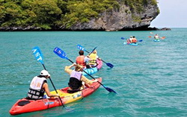 | 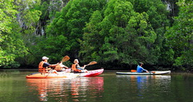
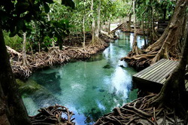 | 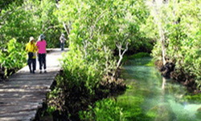

วันสาม | แบบ 1 // พายเรือแคนู, คลองสองน้ำ, เดินทางกลับกรุงเทพฯ
07.00 | รับประทานอาหารเช้า มาทาน ติ่มซำ ปลา
09.00 | เดินทางถึงอ่าวท่าเลน เพื่อสนุกกับการพายเรือ เคนู
 | ชมความงามของผาหินปูนและธรรมชาติของป่าชายเลนที่อุดมสมบูรณ์
เที่ยง | รับประทานอาหารเที่ยงเป็นข้าวกล่อง
 | ทานกันกลางทะเล มีผลไม้เพื่อคลายร้อนให้
บ่าย | เดินทางถึงอ่าวท่าปอมคลองสองน้ำ
 | แหล่งน้ำที่ได้ชื่อว่าเป็นผืนป่าชุ่มน้ำที่งดงาม
 | และธรรมชาติบรรจงสรรค์สร้างให้ลงตัวระหว่างน้ำจืดและน้ำเค็ม
 | น้ำจะสะอาดมากจะเล่นน้ำได้เลย เตรียมตัวให้ดีแระกานสวยจริงๆ
 | เดินทางถึงที่พัก ณ บังกะโลอ่าวนางบ้านเล
เย็น | ทานอาหารค่ำ
 | หลังอาหาร ออกเดินทางกลับ กำแพงแสน
 | รถจะจอดพักไปเรื่อยๆ ให้ทุกท่านผ่อนคลายและทำธุระส่วนตัว
จุดที่พักแน่ๆ ตลาดโต้รุ่งที่หัวหิน, ร้านของฝากเมืองเพชร
ปล่อยอิสระ ตามอัธยาศัย บนรถ

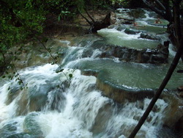 | 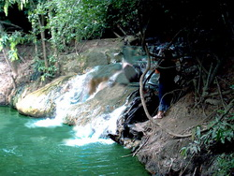
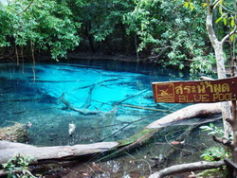 | 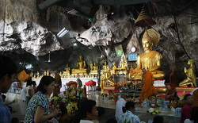

วันที่สาม | แบบ 2 // วัดถ้ำเสือ – น้ำตกร้อน – สระมรกต – เดินทางกลับ กรุงเทพฯ
07.00 | รับประทานอาหารเช้า ณ ที่พักจะเป็นอาหารแบบเป็นชุด ๆ นะครับ
 | มีให้เลือกจะเป็น ข้าวผัดอเมริกัน หรือ ข้าวต้ม
09.00 | ออกเดินทางเข้าสู่ตัวเมืองกระบี่เพื่อชื้อของฝาก
 | สมควรแก่เวลา เดินทางไปวัดถ้ำเสือ เพื่อนมัสการเจ้าแม่กวนอิม
 | และชมความงามของหินงอกหินย้อยภายในหุบเขาคีรี
 | จากนั้นเดินทางต่อไป ถึงน้ำตกร้อน
 | สนุกกับการอาบน้ำแร่แช่น้ำร้อนเพื่อสุขภาพ
เที่ยง | รับประทานอาหาร (ส้มตำไก่ย่าง)
บ่าย | เดินทางกันต่อไปเขตอนุรักษ์พันธ์สัตว์ป่าเขานอจู้จี้
 | และเดินทางตามเส้นทางศึกษาธรรมชาติเข้าสู่ สระมรกต
เย็น | รับประทานอาหารที่ร้านกุลากาศัย
 | อิ่มอร่อยกับอาหารพื้นบ้านของปักษ์ไต้
 | หลังอาหาร เดินทางกลับ กำแพงแสน
 | รถจะจอดพักไปเรื่อยๆ ให้ทุกท่านผ่อนคลายและทำธุระส่วนตัว
จุดที่พักแน่ๆ ตลาดโต้รุ่งที่หัวหิน, ร้านของฝากเมืองเพชร
ปล่อยอิสระ ตามอัธยาศัย บนรถปล่อยอิสระ ตามอัธยาศัย บนรถ

วันที่สี่ | ถึงกรุงเทพฯ ตอนเช้า
 | จะถึงประมาณ 07.00 น.ในตอนเช้า วันรุ่งขึ้น
 | จบรายการทัวร์กระบี่แต่เพียงนี้
ราคาทัวร์รวม
- ค่ารถตู้ + น้ำมัน ไป - กลับ กท – กระบี่
- อาหาร + เครื่องดื่ม ( ตามที่โปรแกรมระบุ )
- ค่าที่พัก 1 คืน (ห้องพัดลม) ริมทะเล อาจเป็น ห้องแอร์ หากนอนในเมืองกระบี่
- ค่ามัคคุเทศก์ ประจำท้องถิ่น
- ค่าประกันอุบัติเหตุ คนละ 1,000,000 บาท
- ค่าใช้จ่ายคนนำทาง
- ค่าใช้จ่ายเรือแคนู + เสื้อชูชีพ
- ค่าเรือ สปีดโบ๊ท + เสื้อชูชีพ

พิเศษ จากเรา
- ราคาที่นำเสนอพิเศษสุดกว่าที่อื่น แต่มากด้วยคุณภาพกว่ามากมาย
- มีการชี้แนะสินค้าที่ควรซื้อให้ในราคาถูก ๆ ไม่มีจุดประสงค์ในการพาไปเชือดเหมือนทัวร์ทั่วไป
- เราแจกหมวก ให้คนละ 1 ใบ
- แจกกระเป๋าใส่ดินสอปากกาให้ 1 ใบ
- แจก ยาหม่องน้ำ ให้ 1 ขวด
- แจก พัดมือถือ คนละ 1 อัน 555

สนใจในการจอง
โอนเงินมัดจำ ในการจอง ทัวร์ คนละ 3,000 บาท
ชำระส่วนที่เหลือให้หมดก่อน 15 วัน ของวันเดินทาง
โอนมาที่ ธนาคารใด ธนาคารหนึ่ง ในนาม สมปอง เจนชัยจิตรวนิช
ธนาคาร กรุงศรีอยุธยา สาขา สี่แยกวังหิน บัญชีกระแสรายวัน เลขที่บัญชี 2140013280
ธนาคาร กสิกรไทย สาขา รัชดา-ห้วยขวาง ในบัญชีกระแสรายวัน เลขที่บัญชี 089-1069251
ธนาคาร ไทยพาณิชย์ สาขาย่อย เซ็นทรัลปิ่นเกล้า บัญชี ออมทรัพย์ เลขที่ 183-2 10718-9
ธนาคาร กรุงเทพ สาขาย่อย เซ็นทรัล ปิ่นเกล้า บัญชีออมทรัพย์ เลขที่ 095-0-20209-3

หลังการโอนเงิน
กรุณา ส่งหลักฐานต่างๆ ที่แจ้งไว้ด้านล่างนี้ มาที่............
- Fax 02-9481866, 02-9482065 รอสัญญาณ แฟกต์
- หรือ สแกนหลักฐาน ส่งมาที่ อีเมล์ jenchai624@hotmail.com
- สำเนาการโอนเงิน
- เบอร์โทรติดต่อกลับ ของ ผู้จอง และเพื่อนร่วมทาง
- กำหนดวันเดินทาง / ทริปที่ไป / วันเดินทาง
- หากไปต่างประเทศ ขอสำเนาพาสปอต
- สำเนาบัตรประชาชน กรณี ยังไม่มีพาสปอตในขณะนั้น ( ใช้ในการจองตั๋วเครื่องบิน )
สมปอง ทัวร์ /
ใบอนุญาตประกอบธุรกิจการท่องเที่ยว เลขที่ 11 / 05588
Website : www.programtour.com
Email : jenchai624@hotmail.com
Chat : msn : jenchai624@hotmail.com
Chat : Skype : jenchai624
Office 1 : : ตลิ่งชัน 02-8867018-9
Office 2 : รามอินทรา : 02-9481866
Mobile : ไทย : 089-9246304, 087-5149753,
Mobile : เวียดนาม : 091-6003612

